关于《关于加强乡镇干部周转房保障的建议》提案办理第二次面商

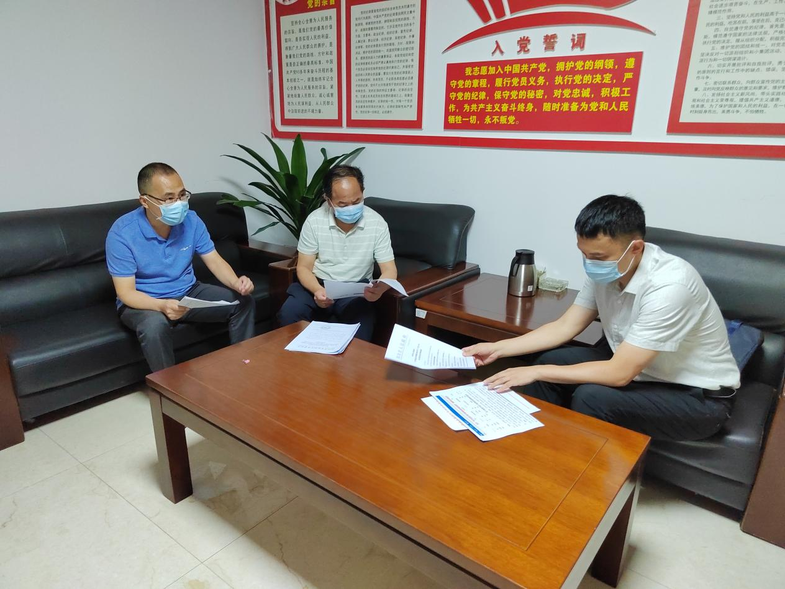

2022年6月15日，区发改局党组成员黎勇、固定资产投资股股长李志与《关于加强乡镇干部周转房保障的建议》提案委员赵冉进行第二次面商沟通，就当前乡镇干部周转房的相关政策、全区干部周转房的现状摸排统计上报情况，省市“两项改革”涉改乡镇干部周转房的保障政策、保障方式和资金来源情况等进行了深入的沟通交流，并初步达成了一致意见。